**P12: Order List (CRD Detil)**

Nama: Ronggo Widjoyo

NIM: 220411100061

Kelas: PAW C

**Kode dan Penjelasan:**

**order.php**

<?php

include "koneksi.inc";

$data = mysqli_query($koneksi,"SELECT * FROM orderr");

$sort_tgl_desc = mysqli_query($koneksi, "SELECT * FROM orderr ORDER BY tanggal DESC");

$sort_tgl_asc = mysqli_query($koneksi, "SELECT * FROM orderr ORDER BY tanggal");

$sort_meja_desc = mysqli_query($koneksi, "SELECT * FROM orderr ORDER BY no_meja DESC");

$sort_meja_asc = mysqli_query($koneksi, "SELECT * FROM orderr ORDER BY no_meja");

if(isset($_GET['sort'])){

    $data_sort = $_GET;

    if($data_sort['sort'] == 'ascT') {

        $sort = $sort_tgl_asc;

    } elseif($data_sort['sort'] == 'descT') {

        $sort = $sort_tgl_desc;

    } elseif($data_sort['sort'] == 'ascM') {

        $sort = $sort_meja_asc;

    } elseif($data_sort['sort'] == 'descM') {

        $sort = $sort_meja_desc;

    }

}  else {

    $sort = $data;

}

?>

<!DOCTYPE html>

<html lang="en">

<head>

    <meta charset="UTF-8">

    <meta name="viewport" content="width=device-width, initial-scale=1.0">

    <title>Order</title>

    <link rel="stylesheet" href="https://cdnjs.cloudflare.com/ajax/libs/font-awesome/4.7.0/css/font-awesome.min.css">

<link href="https://cdn.jsdelivr.net/npm/bootstrap@5.3.2/dist/css/bootstrap.min.css" rel="stylesheet" integrity="sha384-T3c6CoIi6uLrA9TneNEoa7RxnatzjcDSCmG1MXxSR1GAsXEV/Dwwykc2MPK8M2HN" crossorigin="anonymous">

    <script src="https://cdn.jsdelivr.net/npm/bootstrap@5.3.2/dist/js/bootstrap.bundle.min.js" integrity="sha384-C6RzsynM9kWDrMNeT87bh95OGNyZPhcTNXj1NW7RuBCsyN/o0jlpcV8Qyq46cDfL" crossorigin="anonymous"></script>

</head>

<body>

    <nav class="navbar navbar-expand-lg navbar-light" style="background-color: #e3f2fd;">

        <a class="navbar-brand" href="index.php" style="margin-left: 10px; font-family: cursive; color: blue;">DaiRW</a>

        <button class="navbar-toggler" type="button" data-bs-toggle="collapse" data-bs-target="#navbarNavAltMarkup" aria-controls="navbarNavAltMarkup" aria-expanded="false" aria-label="Toggle navigation">

            <span class="navbar-toggler-icon"></span>

        </button>

        <div class="collapse navbar-collapse" id="navbarNavAltMarkup">

            <div class="navbar-nav">

              <a class="nav-item nav-link" href="menu.php">Menu</a>

              <a class="nav-item nav-link active" href="order.php">Order</a>

            </div>

        </div>

    </nav>

    <div class="container">

        <div class="row justify-content-center">

            <div class="col-md-auto">

                <h3 style="font-family: Cursive;">Order</h3>

                <table class="table table-bordered">

                    <tr class="table-light">

                        <th>No</th>

                        <th>Kode Order</th>

                        <th>Tanggal

                            <?php if(!isset($data_sort['sort']) || $data_sort['sort'] == 'ascT'): ?>

                                <a href='?sort=descT'><i class="fa fa-sort-asc"></i></a>

                            <?php else: ?>

                                <a href='?sort=ascT'><i class="fa fa-sort-desc"></i></a>

                            <?php endif; ?>

                        </th>

                        <th>Jam</th>

                        <th>Pelayan</th>

                        <th>No Meja

                            <?php if(!isset($data_sort['sort']) || $data_sort['sort'] == 'ascM'): ?>

                                <a href='?sort=descM'><i class="fa fa-sort-asc"></i></a>

                            <?php else: ?>

                                <a href='?sort=ascM'><i class="fa fa-sort-desc"></i></a>

                            <?php endif; ?>

                        </th>

                        <th>Total Harga</th>

                        <th>Edit</th>

                    </tr>

                    <?php

                    $no = 1;

                    while ($tampil = mysqli_fetch_array($sort)){

                        $raw_total = mysqli_query($koneksi, "SELECT SUM(subtotal) total FROM order_detil WHERE id_order = '$tampil[id_order]'");

                        $total = mysqli_fetch_array($raw_total)['total'];

                        $total = ($total > 0) ? $total : '0';

                        echo "

                        <tr>

                            <td align='center'>$no</td>

                            <td>$tampil[id_order]</td>

                            <td>$tampil[tanggal]</td>

                            <td>$tampil[jam]</td>

                            <td>$tampil[pelayan]</td>

                            <td>$tampil[no_meja]</td>

                            <td>Rp $total</td>

                            <td><a class='btn btn-light' href='Orderdetil.php?idorder=$tampil[id_order]'>Lihat Pesanan</a></td>

                        </tr>";

                        $no++;/* increment */

                    }

                    ?>

                </table>

                <a class="btn btn-primary" href="insertOrder.php">Tambah Orderan</a>

            </div>

        </div>

    </div>

</body>

</html>

**Penjelasan:**

1. Include file koneksi.inc untuk menyambungkan kedalam database.
2. Mengambil semua data dalam table order.
3. Membuat query untuk sorting yang disimpan dalam variable masing-masing.
4. Kondisi if menggunakan fungsi isset untuk mengecek apakah url berisikan sort.
5. Kemudian dalam kondisi berisikan kondisi lagi untuk mengecek, apakah sort ascending atau descending. Jika tidak ada, maka memilih default.
6. Tampilan menggunakan bantuan framework bootstrap.
7. Kemudian tag tabel yang dimana <th> tanggal dan no meja memiliki icon asc dan desc.
8. Kemudian perulangan while untuk mengefetch data dalam table database.
9. Dalam perulangan berisikan program untuk mencari total harga yang ada dalam order detail.
10. Query select dan sum field subtotal yang ada dalam table order_detil, yang dimana id_order sama dengan id_order.
11. Kemudian kondisi lagi untuk mengecek apakah total ada isi atau gak
12. Kemudian menampilkan total kedalam tabel.

**Kode dan Penjelasan:**

**insertOrderDetil.php**

<?php

include "koneksi.inc";

$menu = mysqli_query($koneksi,"SELECT * FROM menu"); // mengambil semua data dalam tabel menu

if(isset($_GET['idorder'])){

    $idorder = $_GET['idorder'];

} else{

    $idorder = "";

    echo "<h1>order invalid</h1>";

}

?>

<!DOCTYPE html>

<html lang="en">

<head>

    <meta charset="UTF-8">

    <meta name="viewport" content="width=device-width, initial-scale=1.0">

    <title>Tambah Order Detil</title>

    <link href="https://cdn.jsdelivr.net/npm/bootstrap@5.3.2/dist/css/bootstrap.min.css" rel="stylesheet" integrity="sha384-T3c6CoIi6uLrA9TneNEoa7RxnatzjcDSCmG1MXxSR1GAsXEV/Dwwykc2MPK8M2HN" crossorigin="anonymous">

    <script src="https://cdn.jsdelivr.net/npm/bootstrap@5.3.2/dist/js/bootstrap.bundle.min.js" integrity="sha384-C6RzsynM9kWDrMNeT87bh95OGNyZPhcTNXj1NW7RuBCsyN/o0jlpcV8Qyq46cDfL" crossorigin="anonymous"></script>

</head>

<body>

    <nav class="navbar navbar-expand-lg navbar-light" style="background-color: #e3f2fd;">

        <a class="navbar-brand" href="index.php" style="margin-left: 10px; font-family: cursive; color: blue;">DaiRW</a>

        <button class="navbar-toggler" type="button" data-bs-toggle="collapse" data-bs-target="#navbarNavAltMarkup" aria-controls="navbarNavAltMarkup" aria-expanded="false" aria-label="Toggle navigation">

            <span class="navbar-toggler-icon"></span>

        </button>

        <div class="collapse navbar-collapse" id="navbarNavAltMarkup">

            <div class="navbar-nav">

                <a class="nav-item nav-link" href="menu.php">Menu</a>

                <a class="nav-item nav-link" href="order.php">Order</a>

            </div>

        </div>

    </nav>

    <div class="container">

        <div class="row justify-content-center">

            <div class="col-md-6">

                <h3 style="font-family: Cursive;">Tambah Order Detil<br>

                    ID Order <?= $idorder ?>

                </h3>

                <form method="post" action=''>

                    <input type='hidden' name='idorder' value='<?= $idorder ?>'>

                    <label for="makanan">Makanan :</label>

                    <select class="form-select" name="makanan">

                    <?php while($row = mysqli_fetch_assoc($menu)): ?>

                            <option value="<?= $row['id_makanan'] ?>"><?= $row['nama_makanan'] . " / " . $row['harga'] ?></option>

                    <?php endwhile; ?>

                    </select>

                    <label for="jumlah">Jumlah :</label>

                    <br>

                    <input class="form-control" type="number" name="jumlah">

                    <br>

                    <input class="btn btn-primary" type="submit" value="Tambah" name="proses"> <a class="btn btn-primary" href="order.php">Kembali</a>

                </form>

            </div>

        </div>

    </div>

</body>

</html>

<?php

if(isset($_POST["proses"])){

    $raw_harga = mysqli_query($koneksi, "SELECT harga FROM menu WHERE id_makanan = '$_POST[makanan]'");

    $harga = mysqli_fetch_assoc($raw_harga)['harga'];

    $subtotal = $harga * $_POST['jumlah'];

    mysqli_query($koneksi,"INSERT INTO order_detil(id_order, id_menu, jumlah, harga, subtotal) VALUES

        ($_POST[idorder], $_POST[makanan], $_POST[jumlah], $harga, $subtotal)");

    echo "Berhasil Order!";

    echo "<meta http-equiv=refresh content=1;URL='order.php>";

}

?>

**Penjelasan:**

1. Sama seperti sebelumnya menyambungkan kedalam database dan mengambil url id order untuk diproses nantinya.
2. Tampilan menggunakan bantuan framework bootstrap.
3. Form input yang berisikan dropdown makanan, jumlah.
4. Kemudian untuk menampilkan menu makanan menggunakan perulangan while dengan mengfetch query.
5. Kemudian dalam perulangan berisikan value dengan id makanan, dengan isi nama makanan, kemudian dengan harganya.
6. Kemudian jumlah berapa yang ingin dipesan.
7. Selanjutnya paling bawah program berisikan query untuk mengisi order_detil.
8. Mengambil harga makanan dengan menggunakan query select, yang dimana id_makanan sama dengan id makanan.
9. Kemudian untuk mencari subtotal yaitu harga dikali dengan jumlah.
10. Kemudian query untuk memasukkan data yang sudah didapat sebelumnya kedalam tabel order_detil.

**Kode dan Penjelasan:**

**orderDetil.php**

<?php

include "koneksi.inc";

if(isset($_GET['idorder'])){

    $idorder = $_GET['idorder'];

    $raw_sql = mysqli_query($koneksi, "SELECT menu.nama_makanan, menu.harga, order_detil.jumlah, order_detil.subtotal, order_detil.id FROM menu INNER JOIN order_detil ON (order_detil.id_menu = menu.id_makanan) WHERE order_detil.id_order = $idorder");

} else{

    $idorder = "Invalid";

}

$ind = 1;

?>

<!DOCTYPE html>

<html lang="en">

<head>

    <meta charset="UTF-8">

    <meta name="viewport" content="width=device-width, initial-scale=1.0">

    <title>Order Detil</title>

    <link href="https://cdn.jsdelivr.net/npm/bootstrap@5.3.2/dist/css/bootstrap.min.css" rel="stylesheet" integrity="sha384-T3c6CoIi6uLrA9TneNEoa7RxnatzjcDSCmG1MXxSR1GAsXEV/Dwwykc2MPK8M2HN" crossorigin="anonymous">

    <script src="https://cdn.jsdelivr.net/npm/bootstrap@5.3.2/dist/js/bootstrap.bundle.min.js" integrity="sha384-C6RzsynM9kWDrMNeT87bh95OGNyZPhcTNXj1NW7RuBCsyN/o0jlpcV8Qyq46cDfL" crossorigin="anonymous"></script>

</head>

<body>

    <nav class="navbar navbar-expand-lg navbar-light" style="background-color: #e3f2fd;">

        <a class="navbar-brand" href="index.php" style="margin-left: 10px; font-family: cursive; color: blue;">DaiRW</a>

        <button class="navbar-toggler" type="button" data-bs-toggle="collapse" data-bs-target="#navbarNavAltMarkup" aria-controls="navbarNavAltMarkup" aria-expanded="false" aria-label="Toggle navigation">

            <span class="navbar-toggler-icon"></span>

        </button>

        <div class="collapse navbar-collapse" id="navbarNavAltMarkup">

            <div class="navbar-nav">

              <a class="nav-item nav-link" href="menu.php">Menu</a>

              <a class="nav-item nav-link" href="order.php">Order</a>

            </div>

        </div>

    </nav>

    <div class="container">

        <div class="row justify-content-center">

            <div class="col-md-auto">

                <h3 style="font-family: Cursive;">Order Detil<br>

                    ID Order <?= $idorder ?>

                </h3>

                <table class="table table-bordered">

                    <tr class="table-light">

                        <th>No</th>

                        <th>Makanan</th>

                        <th>Harga</th>

                        <th>Jumlah</th>

                        <th>Subtotal</th>

                        <th>Aksi</th>

                    </tr>

                    <?php while($row = mysqli_fetch_assoc($raw_sql)): ?>

                        <tr>

                            <td><?= $ind ?></td>

                            <td><?= $row['nama_makanan'] ?></td>

                            <td>Rp <?= $row['harga'] ?></td>

                            <td><?= $row['jumlah'] ?></td>

                            <td>Rp <?= $row['subtotal'] ?></td>

                            <td><a class='btn btn-light' onclick="return confirm('Apakah anda yakin ingin menghapus item ini?')" href='?idorder=<?= $idorder ?>&kode=<?= $row['id']; ?>'>Hapus</a></td>

                        </tr>

                    <?php $ind++; endwhile; ?>

                </table>

                <a class="btn btn-primary" href="order.php">Kembali</a>

                <a class="btn btn-primary" href="insertOrderDetil.php?idorder=<?= $idorder ?>">Tambah Menu</a>

            </div>

        </div>

    </div>

</body>

</html>

<?php

if(isset($_GET['kode'])){

    mysqli_query($koneksi,"DELETE FROM order_detil WHERE id='$_GET[kode]'");

    echo "Data telah terhapus";

    echo "<meta http-equiv=refresh content=2;URL='orderDetil.php?idorder=$idorder'>";

}

?>

**Penjelasan:**

1. Mengambil idorder yang diapat dari url get.
2. Kemudian query untuk mengambil data dalam table menu dan order_detil dengan menggunakan join.
3. Menggunakan bantuan bootstrap untuk tampilan agar bagus.
4. Menunjukkan id order yang dipilih.
5. Kemudian tag tabel yang berisikan data yang akan ditampilkan, kemudian perulangan while untuk mengfetch dan juga menampilkan semua data.
6. Didalam button untuk menghapus terdapat code javascript yaitu confirm, Ketika diklik maka akan muncul peringatan sebelum menghapus yaitu iya dan tidak, dengan nilai yang direturnkan.
7. Kemudian dipaling bawah berisikan query untuk delete atau menghapus data dalam table, yaitu menghapus data dalam table order_detil dengan id sama dengan id yang didapat dari get url.

**Hasil Running:**

**Order.php**

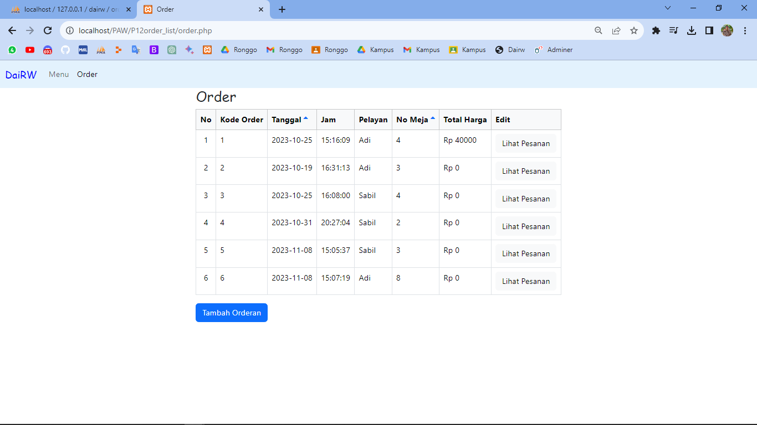

**orderDetil.php**

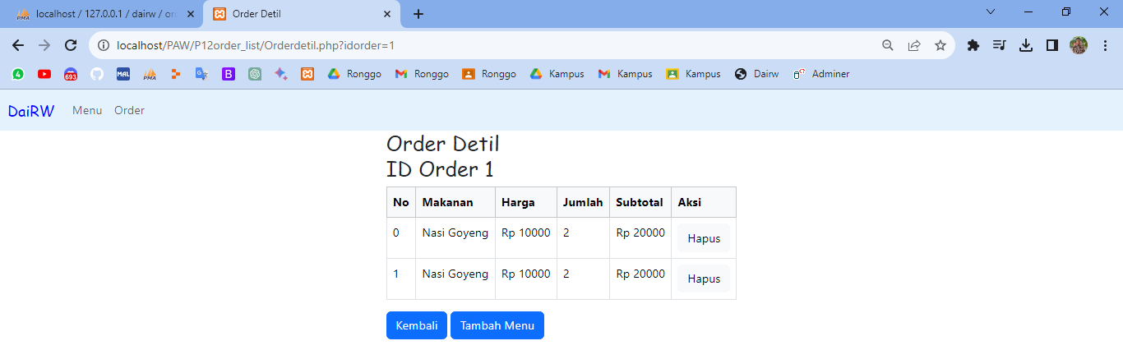

**insertOrderDetil.php**

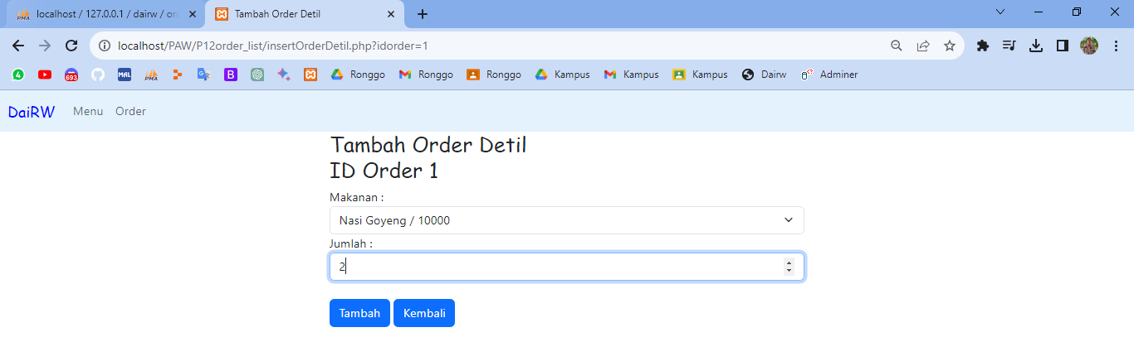

**Langkah-langkah Hosting:**

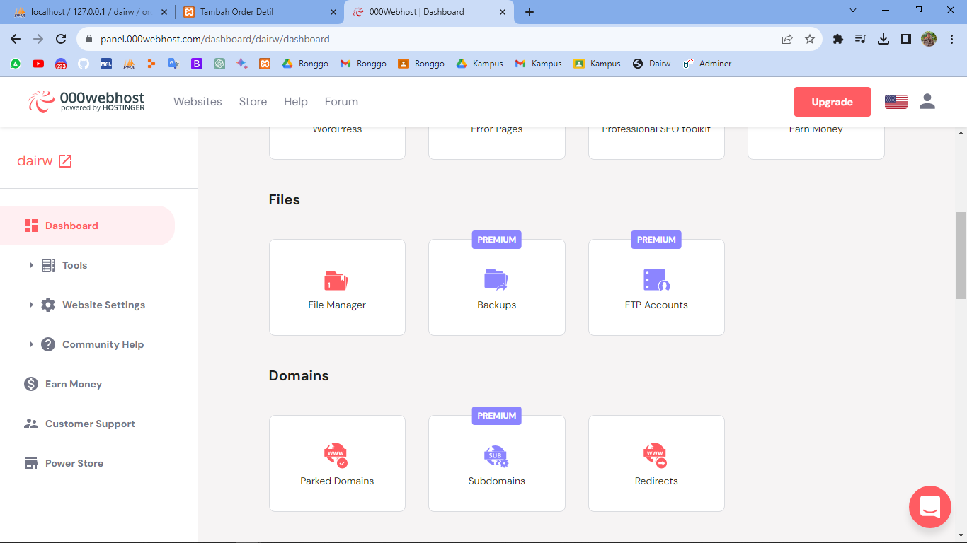

Login menggunakan akun yang memiliki web yang ingin diupdate. Kemudian masuk ke dashboard dengan menekan manage kemudian sampe kesini, setelah itu klik file manager untuk masuk kedalam foldernya.

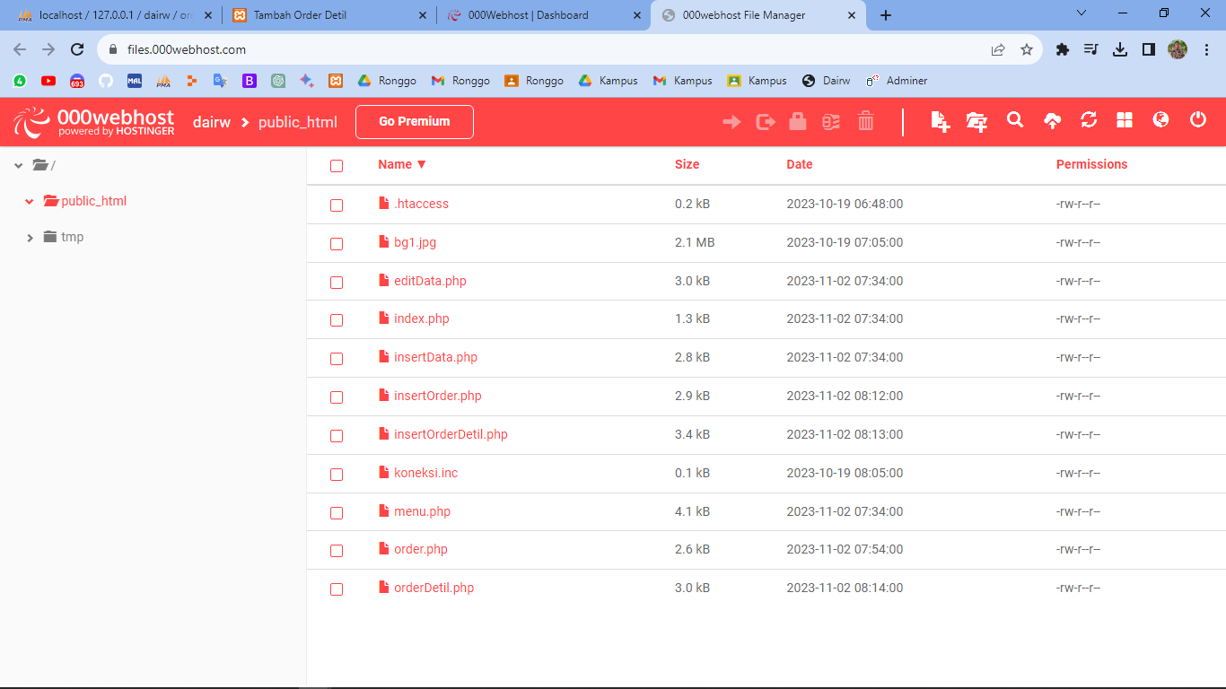

Kemudian masuk kedalam folder public_html, kemudian pilih file yang ingin update, klik 2x kemudian salin code yang sudah diupdate dan paste semua kedalam file. Kemudian ad acara lain lagi yaitu mereplace atau menimpa file yang sebelumnya dengan file yang baru atau sudah diupdate, dengan cara klik awan disamping kaca pembesar.

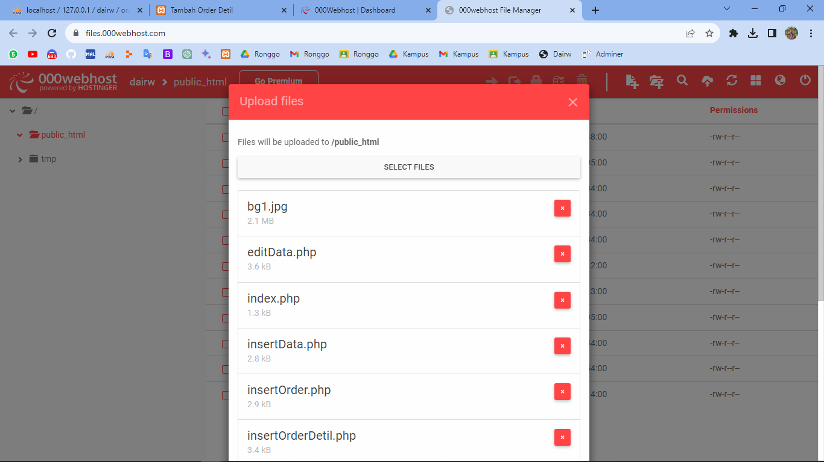

Kemudian tambahkan file yang mau diupdate atau ditambah dan klik uploud. Untuk koneksi.inc tidak usah ikut diuplud

**Hasil Running Hosting:**

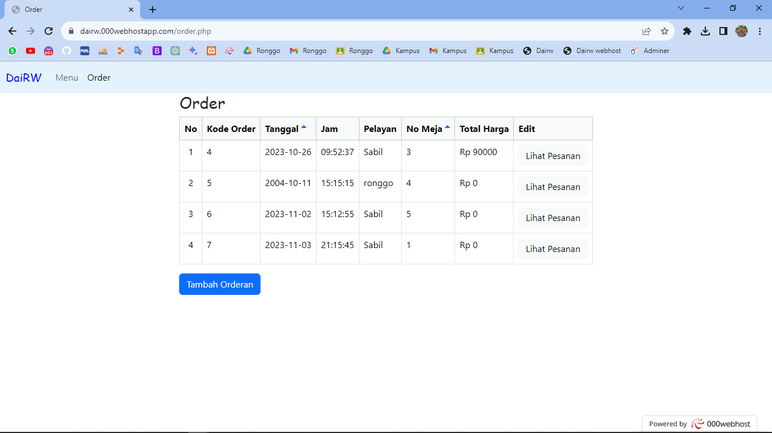

**Link Web/Aplikasi Online:**

https://dairw.000webhostapp.com/